衡阳市公共资源交易系统
（产权业务）

用
户
手
册

衡阳市公共资源交易中心
2020年03月

目 录
第一章 入门 4
1.1用户登陆/注册 4
2.1主体界面功能介绍 7
第二章 竞购基本流程 8
2.1浏览信息 8
2.2申请竞购 8
2.3交纳保证金 10
2.4参与竞购 12
2.5竞购成功 16
第三章 操作流程图 17

声 明
1．本手册指导用户熟练掌握“衡阳市公共资源产权交易系统”（以下简称“网上交易系统”）的操作，用户需具有基本的计算机操作能力，了解常用的计算机术语；
2．本手册在使用过程中，网上交易系统可能会经常更新，本手册中例图可能会与用户实际所见到的界面不完全相同，请以实际登录网上交易系统界面为准。但本手册的例图不影响用户理解和熟练使用交易系统，本手册也会不断更新，请浏览衡阳市公共资源交易网（http://ggzy.hengyang.gov.cn/）下载最新公布的本手册电子版；
3．网上交易系统运行在因特网（internet）上，在使用网上交易系统期间，请确保你的网络能连接上因特网，而且保持网络畅通； 4．本手册是对网上交易系统的一般操作说明，用户也可以拨打0734-8846516（国有产权交易科），0734-8846570（技术支持）获得更详细的网上交易系统使用说明。

入门
欢迎使用衡阳市公共资源产权交易系统。在正式使用本系统之前，请确认你的计算机中安装了以下软件：
1．浏览器请使用IE10及以上版本。注意本系统建议使用Microsoft的Internet Explorer浏览器。因使用浏览器导致的任何问题，本系统概不负责。
2．安装防毒及安全软件，保证计算机系统无病毒、木马、恶意软件，并设置不拦截此网站内容等。

用户登陆/注册
设置受信任站点 ：本系统采用了加密传输，保证系统在传输数据过程的安全。为更好的使用本系统，请将本系统设置为“受信任站点”。 设置方法步骤：
a.打开IE浏览器登陆衡阳市公共资源交易网http://ggzy.hengyang.gov.cn/，选择“工具”－“Internet选项”
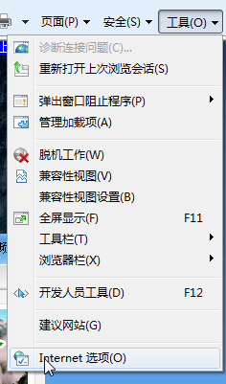
b.选择“安全”选项卡，依次点击“受信任站点”－“站点”将“http://ggzy.hengyang.gov.cn/”添加到受信任站点中
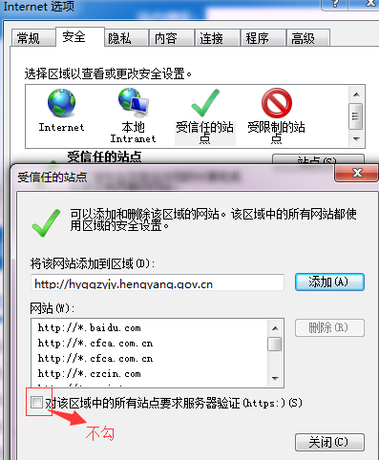
c.点击“关闭”按钮，
d.点击自定义级别，在ActiveX控件和插件里选项里都启用。
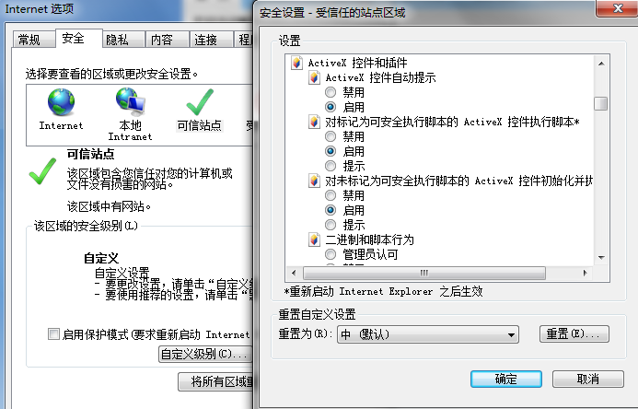

在完成这些必要的准备工作后，你可以点击IE图标 打开浏览器，在地址栏中输入衡阳市公共资源交易网的地址（http://ggzy.hengyang.gov.cn/）。点击“投标（竞买）人登录”进入登录页面，完成注册及登录
如果你已经领取了数字证书ukey，请安装数字证书的驱动程序，数字证书的安装办法请参见《衡阳市公共资源土地交易系统数字证书办理指南》
安装完毕后，并插入数字证书ukey，选择证书CA登录，输入证书CA密码登陆。
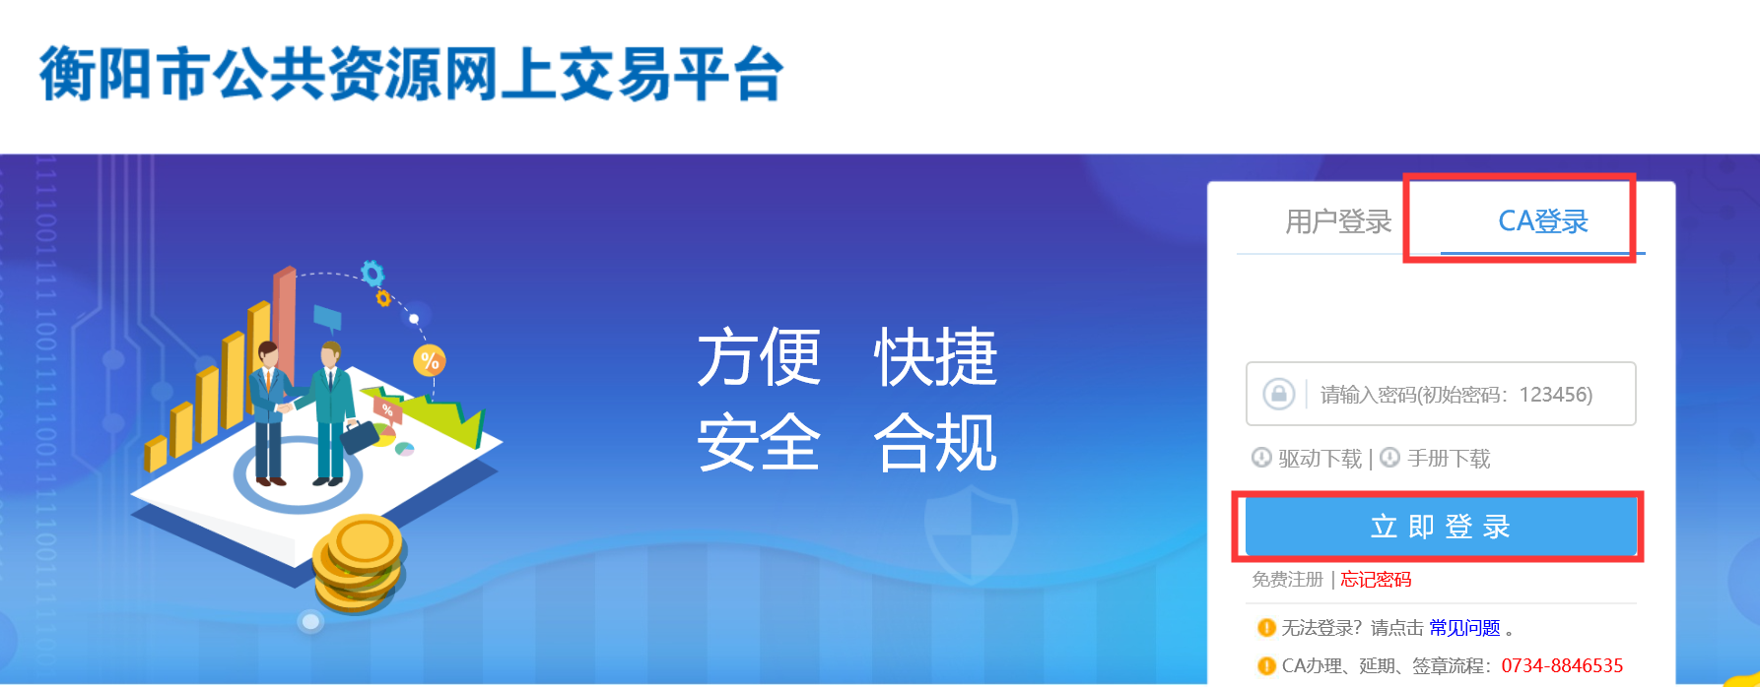

2.1主体界面功能介绍
在用户登录系统之后，将会打开如下图所示的主体窗口。
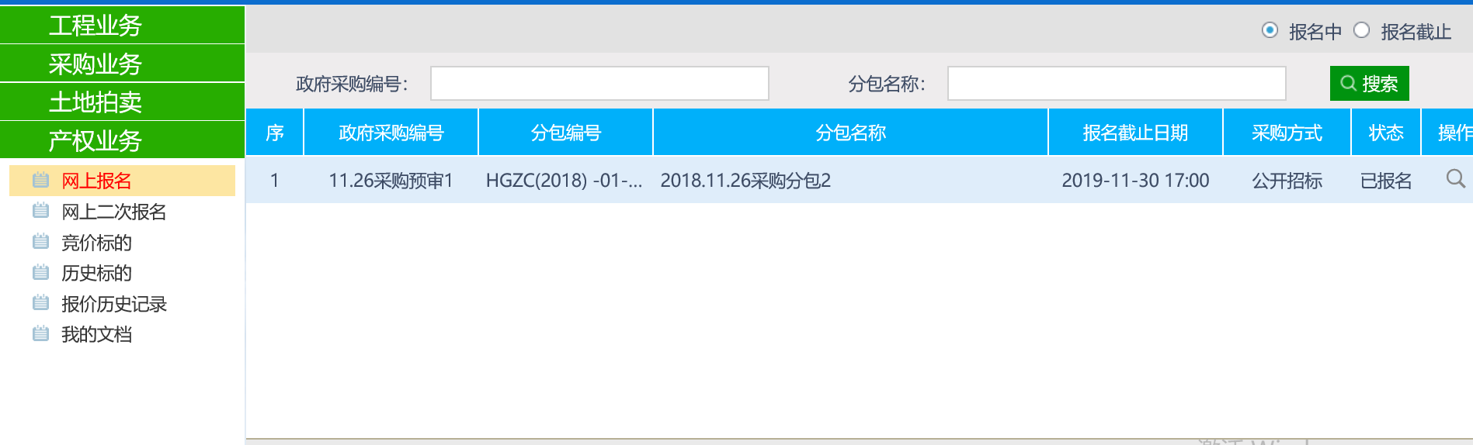
主体窗口
该窗口左上角为功能导航栏，该系统的大部分功能将集中于此，点击不同的菜单，会进入不同的功能界面。
功能菜单
网上报名：查看所有正在交易的信息，进行报名、保证金的查询及资格确认书颁发
竞价标的：对已经报名完成的标的进行报价；
报价历史记录：查看所有标的的历史报价记录
我的文档：显示用户的相关文档：竞价申请书、保证金缴纳通知书、资格确认书、成交告知书、成交确认书；

3.1招标代理流程
- 在完成这些必要的准备工作后，你可以点击IE图标 打开浏览器，在地址栏中输入衡阳市公共资源交易网的地址（http://ggzy.hengyang.gov.cn/）点击“代理机构登录”
2、新建项目，填写好相关信息提交到交易中心产权科审核。
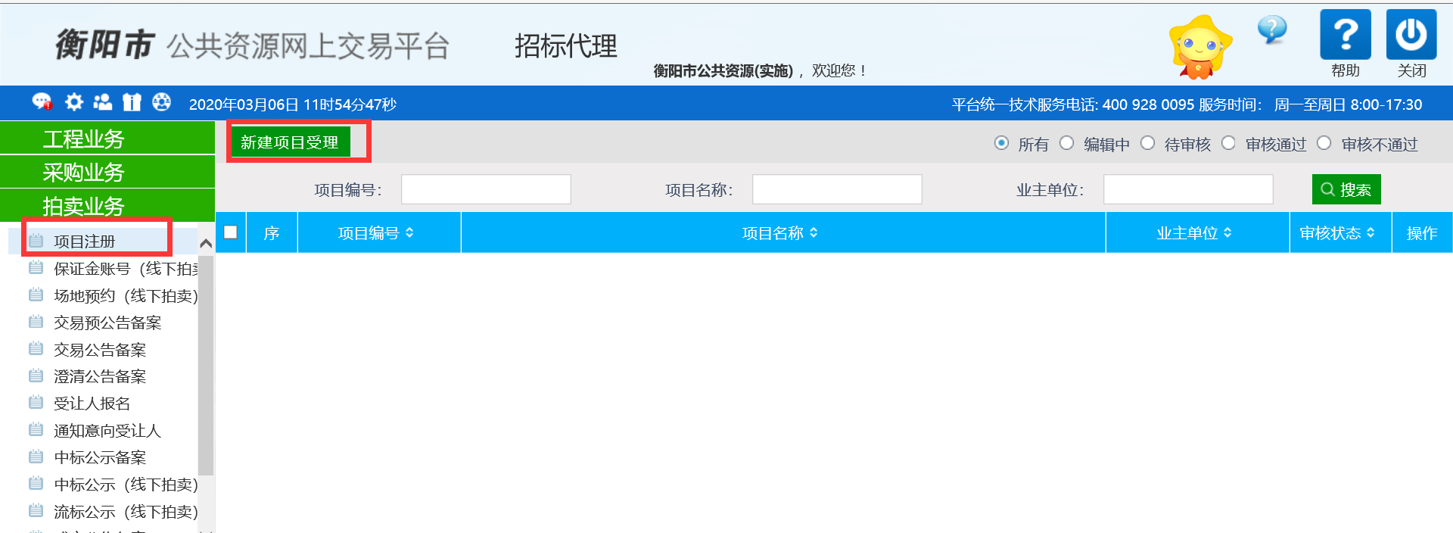
3、项目审核通过后发布交易公告，提交至产权科审核。审核通过后竞买人才能够进行报名。
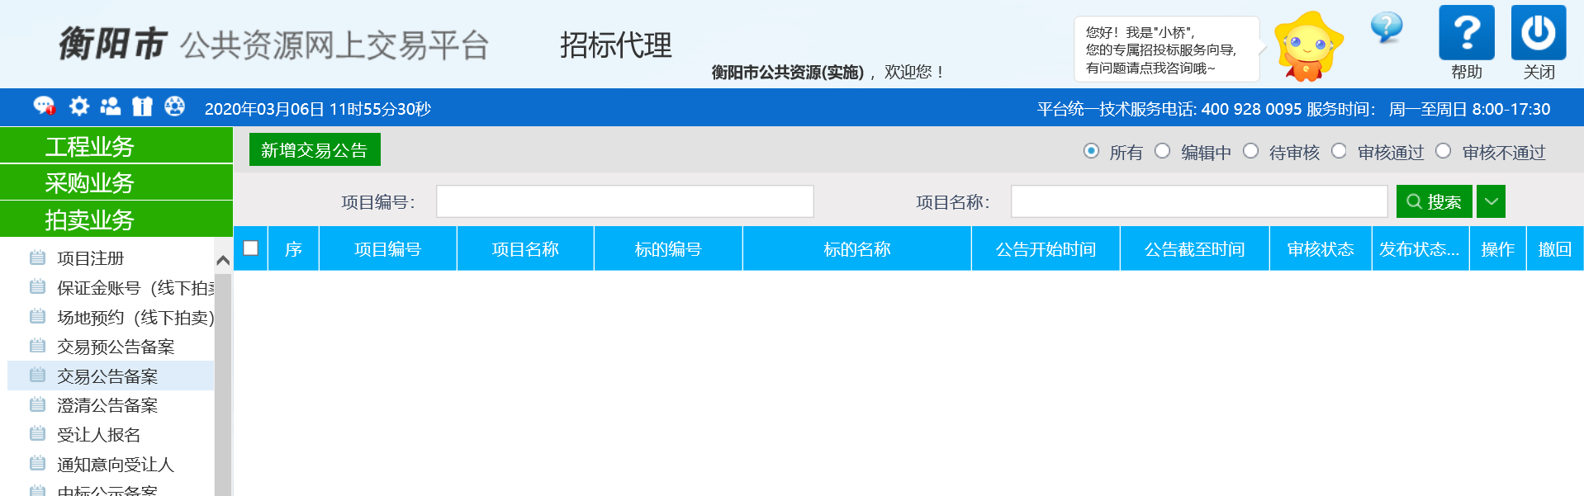
4、项目成功后发布相关公示提交至产权科审核，审核通过后会发布到网站上。
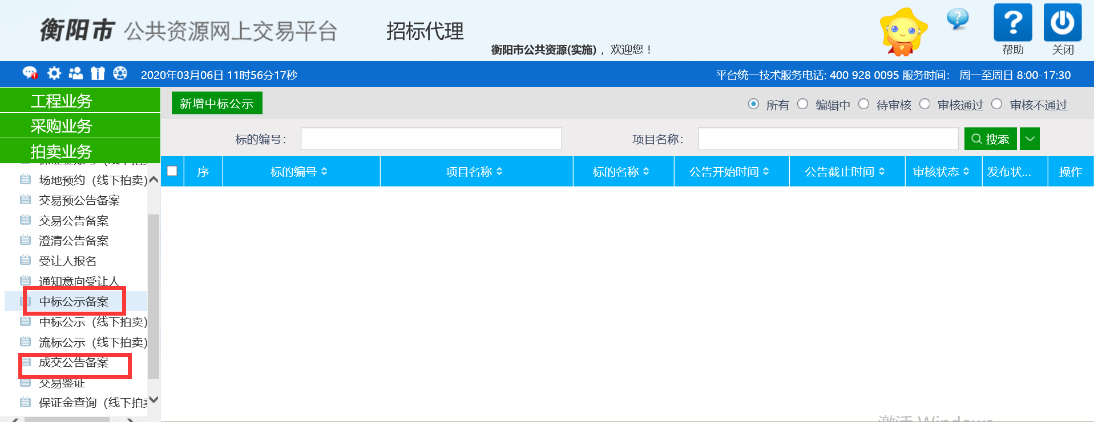

竞购基本流程（竞买人）

2.1浏览信息
点击“网上报名”菜单，可以看到所有标的的列表，点击“”按钮，可以进入到报名页面

2.2申请竞购
到报名页面后，先完善报名单位信息，然后点击新增报名（若是联合体报名请在“联合体报名”处选择是，新增报名单位填写出资比例）
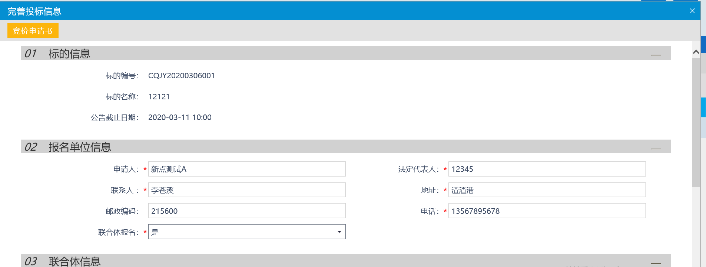

2.3交纳保证金
新增报名之后，选择缴纳保证金银行，点击“生成保证金子账户”，单击“确定”按钮，将返回对应银行的一个交纳保证金帐号给您。单标的一次申购只能选择唯一银行并且不能重选，请慎重选择适合的银行。请牢记系统产生的保证金帐号，您的保证金将支付至此帐号，系统通过帐号识别判断您的交易，支付。
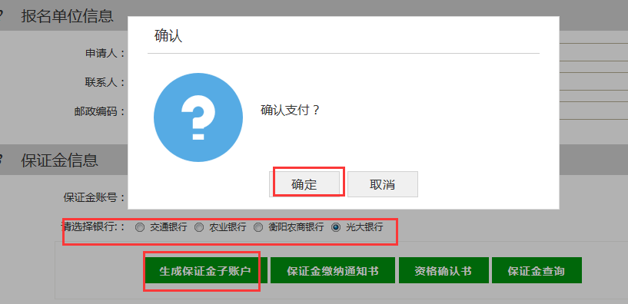

子账户生成成功之后，可以在保证金账号看到生成的银行名称及对应的子账户，然后点击保证金缴纳通知书，可进行打印
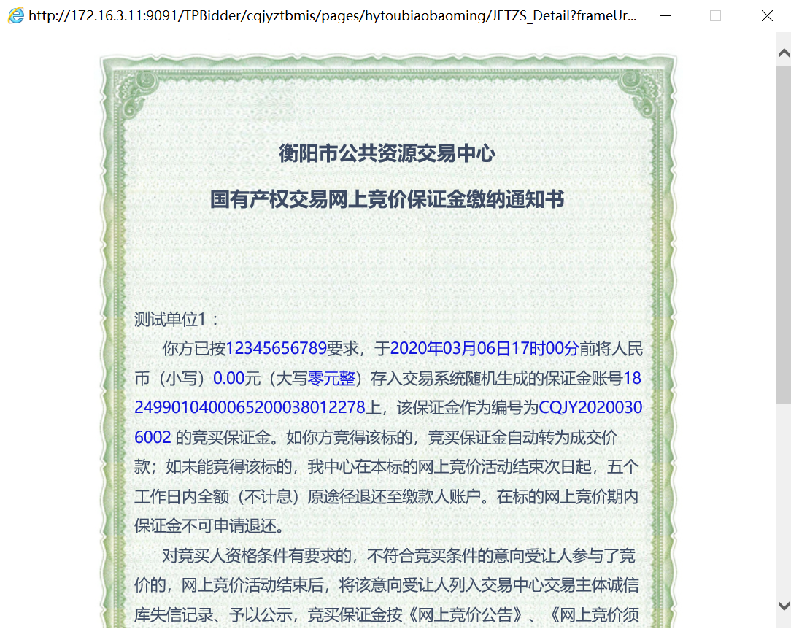

保证金可以通过企业网银或柜台支付的方式转账支付，但推荐使用柜台大额支付系统以保证及时到帐。支付保证金时请务必正确及时支付至系统生成的帐号，且确保在保证金截止时间之前到账。
支付保证金成功要满足金额充足、银行实时到帐和帐号正确填写三个条件。鉴于网络原因，银行的到账信息与本系统同步有一段延迟，请客户尽量在保证金支付截止日期当天上午前支付保证金。
支付成功后请点击“保证金查询”按钮确认保证金到账之后，请务必点击资格确认书，获得竞买资格
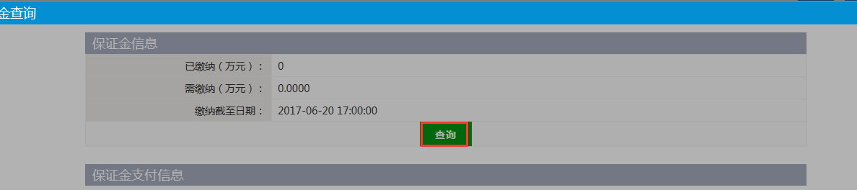
资格确认书格式如下：
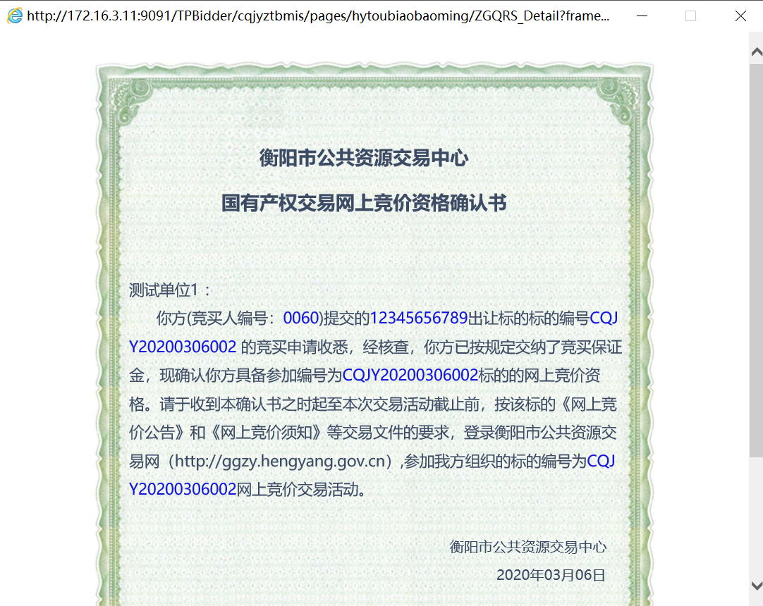
资格确认书格式

2.4参与竞购
在获得资格确认书后，你就可以参与竞购资源了，点击“竞价标的”，选择你需要竞购的资源，进入竞价页面（若无法看到需要竞价的标的，请确保保证金查询是否成功，保证金金额是否足够，资格确认书是否颁发）。
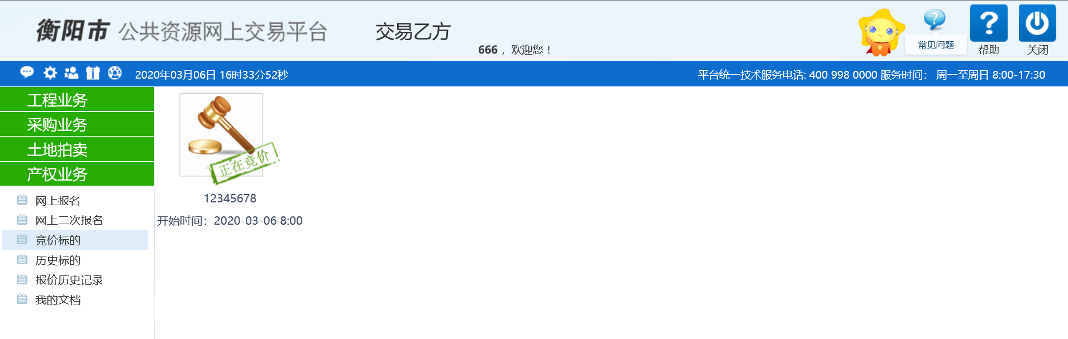
自动进入下面的竞价页面，如图。

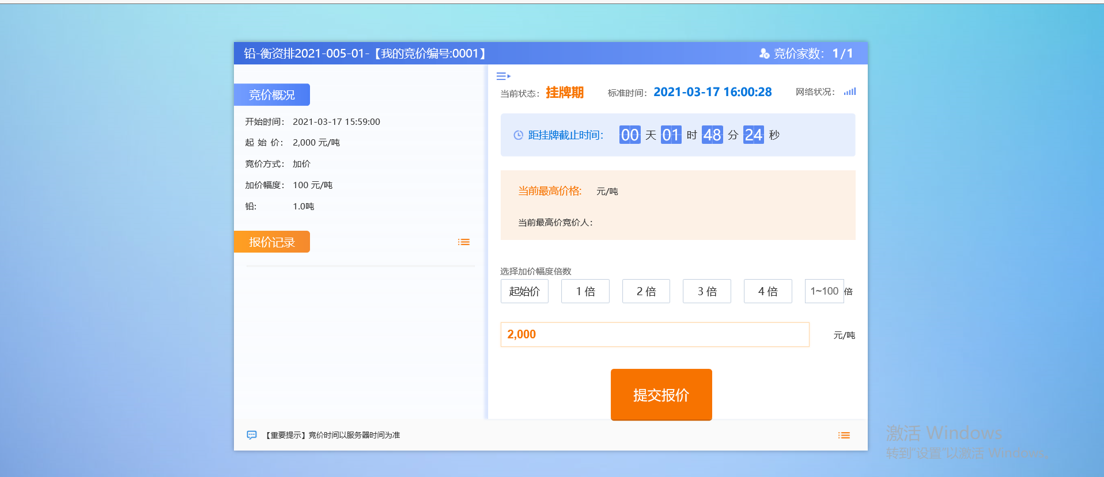
出价
这里你只需要出价，其他信息系统已经帮你填写完毕，先选择竞价阶梯倍数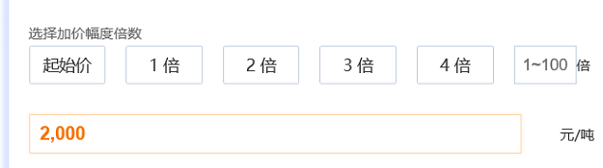，然后点击“发送报价”，即可完成一次报价，其中0倍指的是首次出价且等于起始价；若你是第一个报价的，则由用户选择倍数提交首次报价（不得低于起始价，比如：起叫价100万，提价幅度10万，最少报价为100万）。
确定你的出价
点击“确定”按钮，确认你的出价后系统会提示当前的最新的最高报价，左边下角会显示所有历史报价记录。
最新报价提示
这样你就完成了一次报价过程。
在你完成出价后，系统会自动确认你的报价记录，你的报价记录：
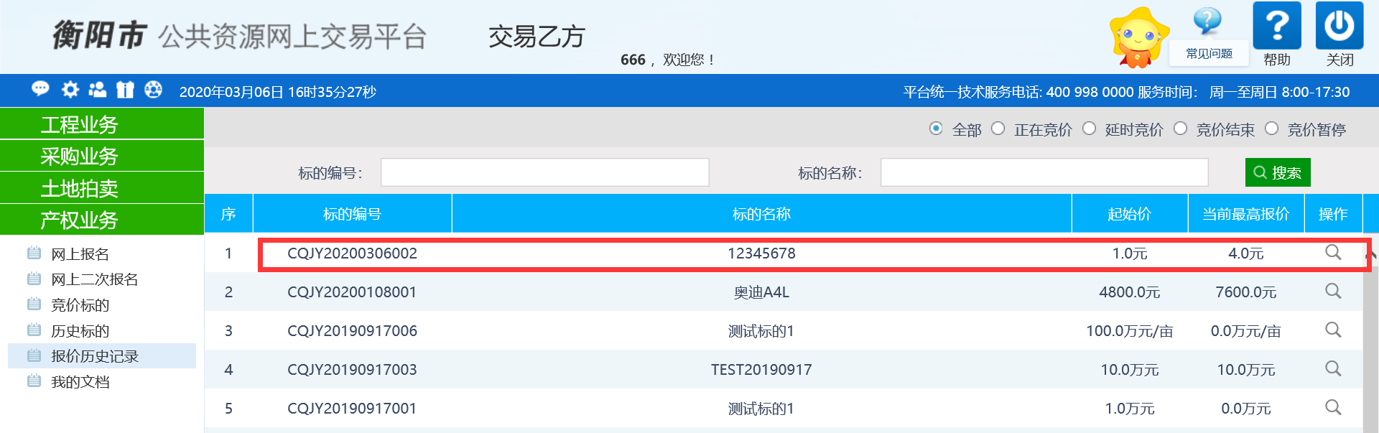
出价纪录
到公告截止时间，若有两个及两个以上的人参与报价，将进入延时竞价，系统以4分钟倒计时为竞价时限，如在4分钟倒计时内的任一时刻产生新的报价，系统即从产生该报价的时刻起重新开始4分钟倒计时。在此阶段内如果有新的报价，系统将重新以4分钟结束竞拍计时，直到没有新的报价为止。因为网络延迟，建议用户尽快报价，不要在限时竞价过程快结束时报价。
延时竞价

2.5竞购成功
竞拍截止时间到后，如果你的出价最高，则会弹出“成交”
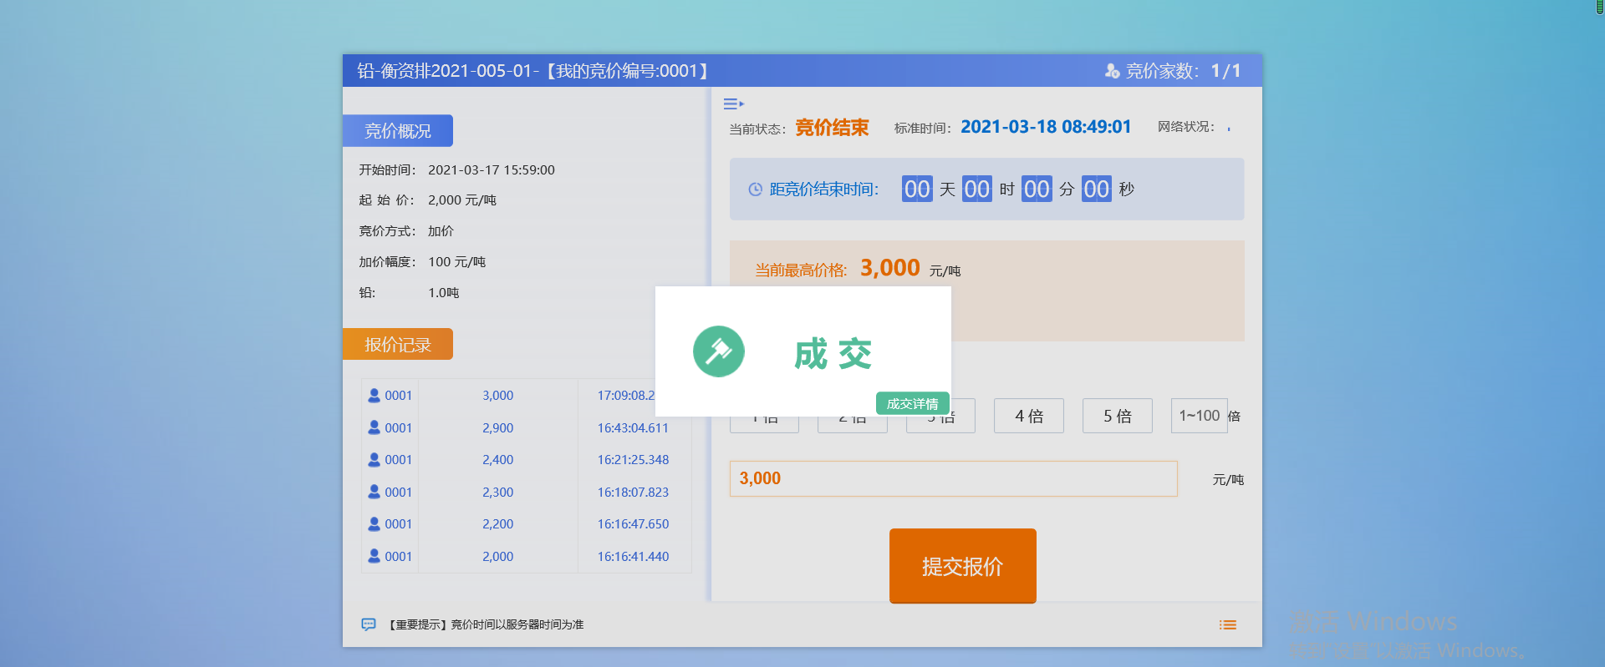
竞价成功后，系统将给竞得人自动发送成交告知书和成交确认书，请点击“我的文档”，然后点击查看按钮，可以查看相关文档，并进行打印。
